1. 在虚拟环境下新建项目test2 （注意切换到虚拟环境）

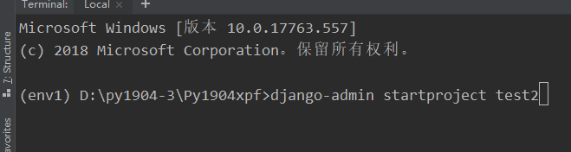

1. 进入test2目录，创建应用booktest （注意进入test2目录）

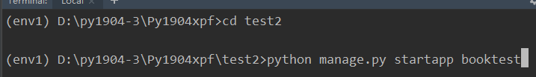

1. 数据库配置在settings.py文件中，通过DATABASES项进行数据库设置（默认为sqlite3类型，可以手动创建mysql数据库）

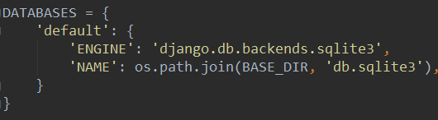

1. 创建模型类，在应用下models.py中创建模型类（注意数据类型）

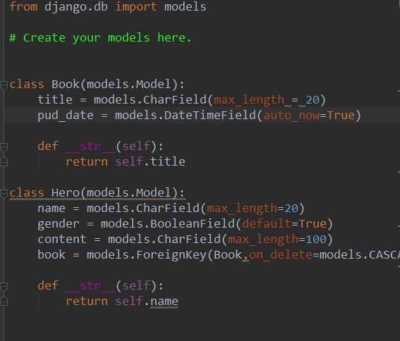

1. 注册应用，将新添加的应用在settings.py文件中注册，将booktest加入INSTALLED_APPS（）

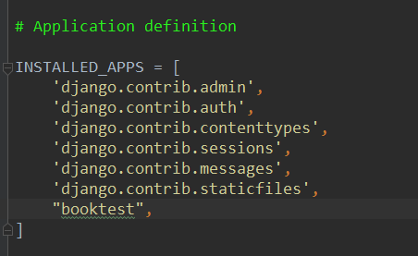

1. 生成迁移文件

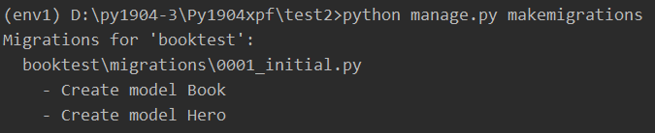

1. 进行迁移



1. 创建数据库连接

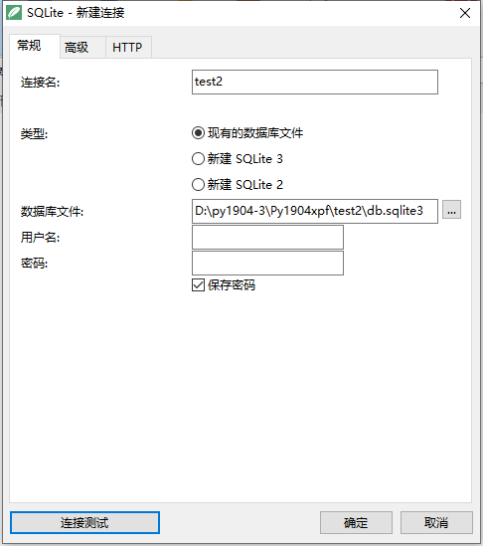

1. 数据测试（注意引入包）

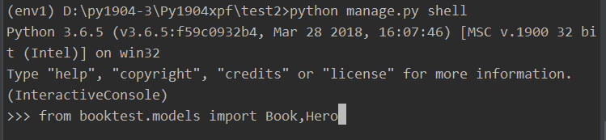

1. 数据测试并向数据库添加测试

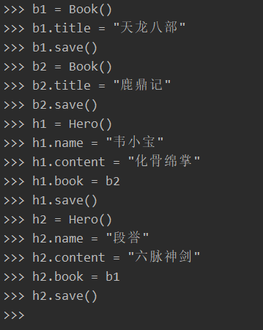

1. 创建视图 在views.py中

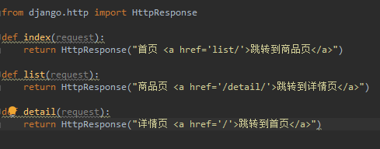

1. 创建应用路由在应用文件夹下创建urls.py文件

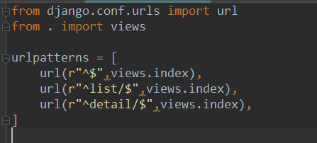

1. 让项目路由指向应用路由

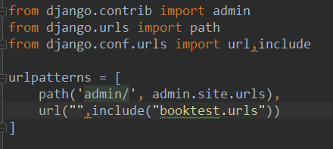

1. 创建模板 在项目目录下创建templates文件夹，并在下面创建应用文件夹存放模板